**LA CENTRAL APARTMENTS - INSULA THASSOS LIMENARIA VARA 2021 – sejur individual**

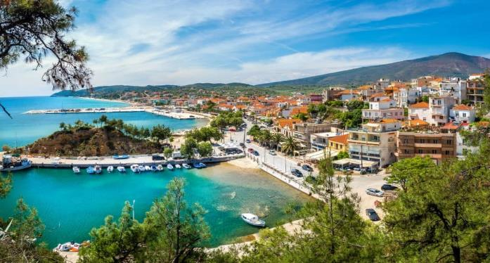

|  |  |  |
| --- | --- | --- |
| **Perioada** | **Apartament No.1**  **cu 2 paturi**  **(pentru 2adl)** | **Apartament No.2**  **cu 4 paturi**  **(pentru 2adl+2chd)** |
| **01.05-31.05.2021** | **46 euro** | **53 euro** |
| **01.06-15.06.2021** | **52 euro** | **60 euro** |
| **16.06-30.06.2021** | **64 euro** | **70 euro** |
| **01.07-15.07.2021** | **82 euro** | **83 euro** |
| **16.07-31.07.2021** | **90 euro** | **92 euro** |
| **01.08-31.08.2021** | **105 euro** | **105 euro** |
| **01.09-15.09.2021** | **64 euro** | **75 euro** |
| **16.09-30.09.2021** | **46 euro** | **53 euro** |

**!!! Atentie: tarifele sunt de apartament/noapte fara masa**

**Limenaria** (gr. “orasul cel mic”) este un orasel situat pe coasta de sud-vest a [insulei Thassos](https://grecia.de-weekend.ro/insula-thassos/), la 38 de kilometri de Limenas (capitala insulei). Este al doilea oraș ca marime din insula si este orientat in mod pitoresc cu fata spre Muntele Athos.

Impreuna cu satul vecin Kalyvia (gr. “coliba”), aflat la doar un kilometru distanta, **Limenaria** din Thassos formeaza o comunitate frumoasa, cu o promenada presarata cu taverne, cafenele si magazine de suveniruri.

**TIPOLOGIE CAMERE:**

* **apartament No.1 cu 2 paturi**: 1 camera cu 1 pat dublu + 1 canapea extensibila

Studioul are 30m², dotat cu A/C, incălzire, balcon, bucătărie complet utilata, grătar, TV cu ecran LCD / plat, canale prin satelit, uscător de păr, fier, fier de călcat, suport pentru uscarea haine, seif, dulap, pat disponibil pentru copii (la cerere); curatenie la fiecare 4 zile

* **apartament No.2 cu 4 paturi**: 1 dormitor cu pat dublu + 1 canapea extensibila

Apartamentul are 30m², dotat cu A/C, incălzire, balcon, bucătărie complet utilata, grătar, TV cu ecran LCD / plat, canale prin satelit, uscător de păr, fier, fier de călcat, suport pentru uscarea haine, seif, dulap, pat disponibil pentru copii (la cerere); curatenie la fiecare 4 zile

**TARIFUL INCLUDE:**

* -cazare
* -bucatarie complet utilata
* -TV
* -Wi-fi internet
* -terasa
* -parcare

**TARIFUL NU INCLUDE:**

* -Asigurare medicala/storno sau Covid
* -Taxa de statiune: 0.50euro/camera/noapte
* -A/C contra cost 5euro/camera/zi

**ALTE DETALII:**

* - taxele de statiune se platesc la receptia hotelurilor/vilelor:
* **Hoteluri de 5 stele** - 4 euro pe noapte pe cameră
* **Hoteluri de 4 stele** - 3 euro pe noapte pe cameră
* **Hoteluri de 3 stele** - 1,50 euro pe noapte pe cameră
* **Hoteluri și apartamente de 1 / 2 stele** - 0,50 euro pe noapte pe cameră

**CAZARE:**

**La Central Apartments**

**LA CENTRAL APARTMENTS – LIMENARIA (INSULA THASSOS)**

**La Central Apartments** sunt situate în Limenaria, lângă promenadă și plaja orașului. Cazarea este foarte modernă și bine aranjată cu tot ce ai nevoie. Este potrivita pentru familiile cu copii, deoarece este aproape de toate facilitățile.

Plaja din orașul mic este la 150 de metri. Cel mai apropiat supermarket este la 100 de metri, aproape de taverne și cafenele.

Unitatea de cazare este renovată în 2016 și oferă două apartamente pentru patru persoane: 'Amaryllis' si 'Azalea'.

Ambele apartamente (30m2) sunt la parter cu acces din stradă și au vedere la clădirile vecine. Dormitorul are un pat dublu, în timp ce camera de zi are o canapea extensibilă și o bucătărie echipată. Ambele camere sunt cu aer condiționat.

Apartamentele au TV, seif, internet WiFi, plase pentru tantari si uscator de par.

Curățenia, precum și schimbarea prosoapelor și a lenjeriei se face la fiecare patru zile.

Se poate găsi un loc de parcare pe străzile din apropiere. 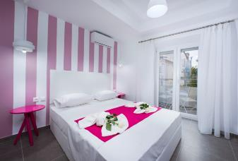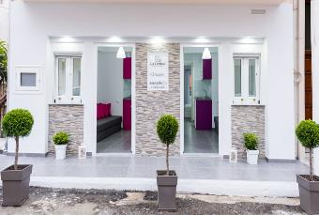

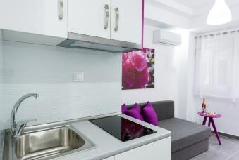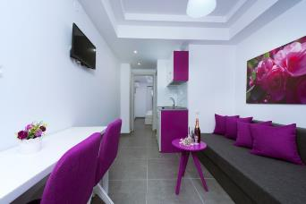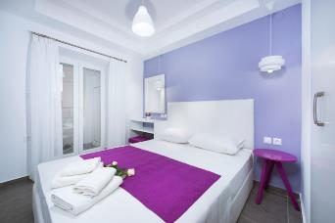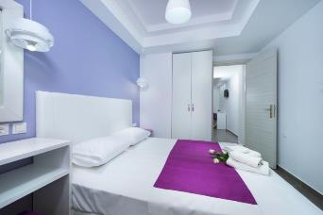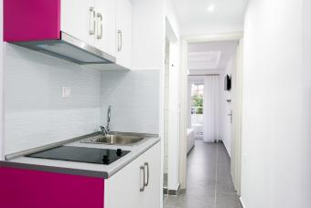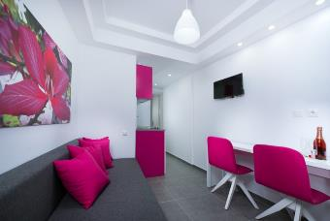

**Cod oferta: #als100**